**第一编·第一章·审计概述**

•          考情和方法

•          考点和典题

•          脉络和复习

**考情和方法**

|  |  |
| --- | --- |
| 平均考分 | 5分/卷 |
| 考题预测 | 单选题、多选题、综合题 |
| 实务强度 | 实务性中等 |
| 复习方法 | ·主要以客观题和正误判断的形式，考查**基本概念的辨析**，学习时需要侧重在对关键字眼的精准理解。  ·需要注意的是，本章有关认定的内容，是后续解答综合题的基础，且相关理论在2019年重新修订，务必高度重视、打好基础。 |

**考点和典题**

**第一节　审计的概念与保证程度**

一、审计的产生

二、审计的含义**（※※）**

三、保证程度**（※※）**

四、政府审计和注册会计师审计**（※）**

五、职业责任、期望差距和信息差距

**一、审计的产生**

1.审计产生的根源

|  |  |
| --- | --- |
|  | **理解要点** |
| 两权分离 | 注册会计师制度存在和发展归结于企业**所有权**和**经营权**的分离，特别是股份有限公司的出现 |
| 三者关系 | a）**所有者**对经营者的行为进行监督和控制  b）**经营者**通过财务报表向所有者报告财务状况和经营成果  c）独立的第三方（注册会计师）对财务报表进行审计 |

2.注册会计师的业务类型**【多选题考点】**

|  |  |
| --- | --- |
| **类型** | **内容** |
| **鉴证业务** | a）审计  b）审阅  c）其他鉴证业务 |
| **相关服务** | a）税务代理  b）代编财务信息  c）对财务信息执行商定程序 |

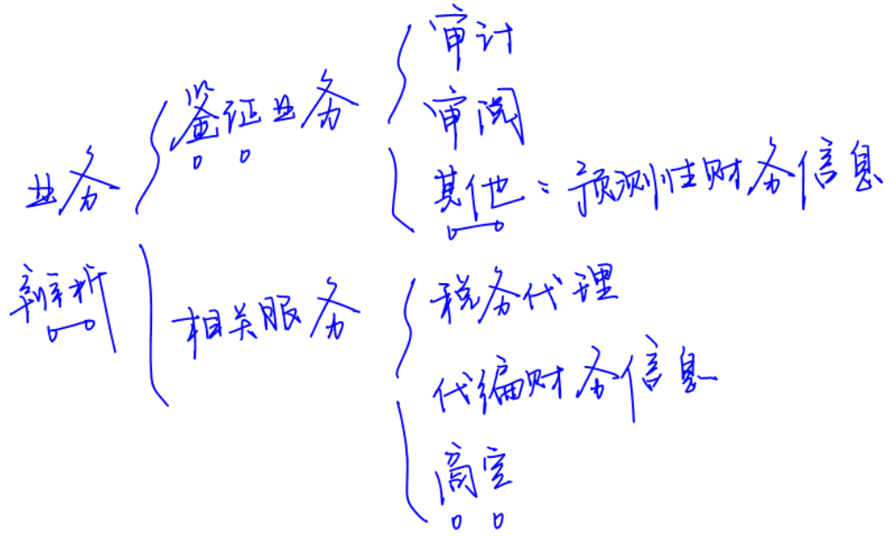

**真题和模拟题精讲**

**单项选择题【2017年真题】**

下列各项中，不属于鉴证业务的是（　　）。

A.财务报表审计

B.对财务信息执行商定程序

C.财务报表审阅

D.预测性财务信息审核

[答案]B

[点评]注册会计师执行的业务分为鉴证业务和相关服务两种。鉴证业务是指注册会计师对鉴证对象信息提出结论，以增强除责任方之外的预期使用者对鉴证对象信息信任程度的业务，包括审计、审阅和其他鉴证业务。相关服务包括税务代理、代编财务信息、对财务信息执行商定程序。

**多项选择题【2018年真题】**

下列各项中，属于鉴证业务的有（　　）。

A.财务报表审计

B.对财务信息执行商定程序

C.财务报表审阅

D.代编财务信息

[答案]AC

[点评]代编财务信息和对财务信息执行商定程序属于相关服务，不属于鉴证业务。

**二、审计的含义**

1.定义



财务报表审计是指注册会计师对财务报表是否**不存在重大错报**提供**合理保证**，以积极方式提出意见，增强除管理层之外的预期使用者对财务报表信赖的程度。

2.审计含义的剖析**【单选题高频考点】**

|  |  |
| --- | --- |
| **要点** | **重要观点** |
| 用户 | 有效满足财务报表**预期使用者**的需求[审计给谁看？] |
| 目的 | a）以合理保证的方式提高财务报表的可信度，**增强**预期使用者对财务报表的**信赖程度**[查一查，更放心]  b）**不涉及**为如何利用信息提供建议[怎么用，我不管] |
| 程度 | a）由于固有限制，审计提供的是**合理保证**，而非绝对保证[凡事无绝对]  b）合理保证是一种**高水平**保证  c）审计证据是**说服性而非结论性**的 |
| 基础 | a）**独立性：**独立于被审计单位和预期使用者  b）**专业性** |
| 产品 | 审计报告 |

**真题和模拟题精讲**

**单项选择题【2014年真题】**

下列有关财务报表审计的说法中，错误的是（　　）。

A.审计的目的是增强财务报表预期使用者对财务报表的信赖程度

B.审计可以有效满足财务报表预期使用者的需求

C.审计涉及为财务报表预期使用者如何利用相关信息提供建议

D.财务报表审计的基础是注册会计师的独立性和专业性

[答案]C

[点评]对审计含义的考查，考点均为关键要点。

**单项选择题【2018年真题】**

下列有关财务报表审计的说法中，错误的是（　　）。

A.财务报表审计的目的是改善财务报表的质量或内涵

B.财务报表审计的基础是独立性和专业性

C.财务报表审计可以有效满足财务报表预期使用者的需求

D.财务报表审计提供的合理保证意味着注册会计师可以通过获取充分、适当的审计证据消除审计风险

[答案]D



[点评]审计的目的是改善财务报表的质量或内涵，增强预期使用者对财务报表的信赖程度，即以合理保证的方式提高财务报表的可信度，而不涉及为如何利用信息提供建议（选项A正确）。审计的基础是独立性和专业性。审计通常由具备专业胜任能力和独立性的注册会计师来执行，注册会计师应当独立于被审计单位和预期使用者（选项B正确）。审计的用户是财务报表的预期使用者，即审计可以用来有效满足财务报表预期使用者的需求（选项C正确）。注册会计师不可能将审计风险降至零，因此不能对财务报表不存在由于舞弊或错误导致的重大错报获取绝对保证。财务报表审计无法消除审计风险（选项D错误）。

**三、保证程度**

鉴证业务的保证程度分为合理保证和有限保证。

|  |  |  |
| --- | --- | --- |
| **要点** | **合理保证** | **有限保证** |
| 业务类型 | **审计** | **审阅** |
| 保证程度 | **高水平** | **低于**审计业务 |
| 检查风险 | 较低 | 较高 |
| 可信性 | 较高 | 较低 |
| 证据数量 | 较多 | 较少 |
| 取证程序 | 检查、观察、询问、函证、重新计算、重新执行、分析程序等 | 询问和分析程序 |
| 结论方式 | **积极方式** | **消极方式** |
| 节选：  我们认为按照规定编制了报表，公允反映了情况 | 节选：  我们没有注意到财务报表没有按照规定编制，未能公允反映情况 |

**真题和模拟题精讲**

**单项选择题【2017年真题】**

下列有关财务报表审计和财务报表审阅的区别的说法中，错误的是（　　）。

A.财务报表审计所需证据的数量多于财务报表审阅

B.财务报表审计突出结论的方式与财务报表审阅不同

C.财务报表审计采用的证据收集程序少于财务报表审阅

D.财务报表审计提供的保证水平高于财务报表审阅

[答案]C

[点评]财务报表审计采用的证据收集程序包括检查记录或文件、检查有形资产、观察、询问、函证、重新计算、重新执行、分析程序等。财务报表审阅采用的证据收集程序受到有意识的限制，主要采用询问和分析程序获取证据，因此财务报表审计采用的证据收集程序多于财务报表审阅。

**多项选择题【2018年真题】**

下列有关鉴证业务保证程度的说法中，正确的有（　　）。

A.审计提供合理保证，审阅和其他鉴证业务提供有限保证

B.合理保证是高水平的保证、有限保证是中等水平的保证

C.合理保证以积极方式得出结论，有限保证以消极方式得出结论

D.合理保证所需证据数量较多，有限保证所需证据数量较少

[答案]CD

[点评]审计属于合理保证的鉴证业务，审阅属于有限保证的鉴证业务，其他鉴证业务也可能是合理保证的鉴证业务（例如企业内部控制审计），选项A错误；合理保证是高水平的保证，有限保证是低于高水平的保证，选项B错误。

**多项选择题【改编自2008年真题】**

注册会计师刘忠在与管理层沟通鉴证业务的相关概念时，以下说法中不恰当的有（　　）。

A.财务报表审阅是低水平保证的鉴证业务

B.财务报表审计是绝对保证的鉴证服务

C.在审阅报告中对财务报表采用积极方式提出结论

D.在财务报表审计中主要采用询问和分析程序获取证据

[答案]ABCD

[点评]对鉴证业务保证程度的考查，经典题目，可以任意变形，同学们应当对四个选项均精准把握。

**单项选择题【改编自2015年真题】**

下列有关注册会计师执行的业务提供的保证程度的说法中，正确的是（　　）。

A.财务报表审计提供绝对保证

B.代编财务信息提供合理保证

C.财务报表审阅提供有限保证

D.对财务信息执行商定程序提供低水平保证

[答案]C

[点评]对审计保证程度的考查，涉及代编财务信息、执行商定程序等超纲考点，但正确答案的选项可以一眼识别，不影响解题。对同学们的启发是，考场上遇到**陌生选项**不要慌乱。

**四、政府审计和注册会计师审计**

1.共同点

注册会计师审计和政府审计**共同发挥作用**，是国家维护市场经济秩序，强化经济监督责任的有利手段。

2.辨析**【单选题考点】**

|  |  |  |
| --- | --- | --- |
| **要点** | **政府审计** | **注册会计师审计** |
| 执行主体 | 政府审计机关（审计署和审计局） | 注册会计师 |
| 审计对象 | 政府财政收支、国有金融机构和企事业组织财务收支 | 企业财务报表 |
| 审计目标 | 确定其是否真实、合法和具有效益 | 确定其是否符合企业会计准则、是否公允编制 |
| 标准 | 《审计法》和《国家审计准则》 | 《注册会计师法》和注册会计师审计准则 |
| 行为性质 | **行政行为** | **市场行为**和有偿服务 |
| 经费或收入来源 | 财政预算且由政府保证 | 和审计客户协商 |
| 取证权限 | 有关单位有责任配合，具备更大的**强制力**，有关单位和个人**应当**支持、协助、反馈和提供材料 | 有关单位有责任配合，但**不具备**行政强制力，很大程度上**有赖于**企业及相关单位配合和协助 |
| 对发现问题  的处理方式 | 作出审计决定，提出处理和处罚意见 | 提请企业调整或披露，没有行政强制力，如企业拒绝，酌情出具保留或否定意见的审计报告 |

**真题和模拟题精讲**

**多项选择题【模拟题】**

下列有关注册会计师郭劲男对政府审计和注册会计师审计的说法中，不恰当的有（　　）。

A.注册会计师审计是国家维护市场经济秩序的有利手段，其收费列入财政预算

B.政府审计和注册会计师审计都需要取得审计证据，都是国家维护市场经济秩序的有利手段

C.注册会计师审计对被审计单位及相关单位均不具备行政强制力

D.政府审计的对象是政府部门的财政收支，但不包括国有企业的财务收支

[答案]AD

[点评]对政府审计和注册会计师审计二者辨析的考查，经典题目，可以任意变形。

**五、职业责任和期望差距**

1.职业责任：指注册会计师作为一个职业应尽的义务，在很大程度上反映财务报表使用人的期望。

2.期望差距：社会公众与注册会计师职业界在对职业责任的认识上存在的差距导致期望差距，注册会计师充分关注舞弊风险，了解并尽可能缩小期望差距。

3.信息差距：短式标准审计报告存在着信息含量低、相关性差等缺陷，而现行审计报告，特别是引进关键审计事项部分，提高了审计报告的相关性和决策有用性，缩小了信息差距。

**真题和模拟题精讲**

**单项选择题【模拟题】**

下列有关注册会计师审计的说法中，不正确的是（　　）。

A.注册会计师审计是随着企业的所有权和经营权的分离而产生的

B.在审计报告中引进关键审计事项部分有助于缩小信息差距

C.注册会计师的职业责任指注册会计师作为一个职业应尽的义务，应当完全反映财务报表使用人的期望

D.注册会计师在执业过程中充分关注舞弊风险有助于缩小期望差距

[答案]C

[点评]本题综合考查审计的产生、审计的定义和公众期望差，是审计考试客观题的命题趋势，选项C中，注册会计师的职业责任指注册会计师作为一个职业应尽的义务，很大程度上反映财务报表使用人的期望，而非完全反映财务报表使用人的期望。

**脉络和复习**

